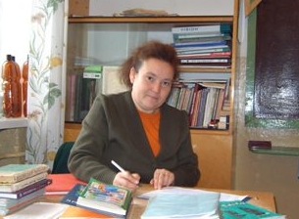

Афанасьева
Валентина
Аркадьевна

Год рождения: 1947
Курируемый класс- 4б
Закончила в 1963 году факультет начальных классов Чувашского Государственного педагогического университета.
Стаж работы в качестве классного руководителя- 32 года.

